IZRAČUN TEHNIČNE STORILNOSTI
Elevator

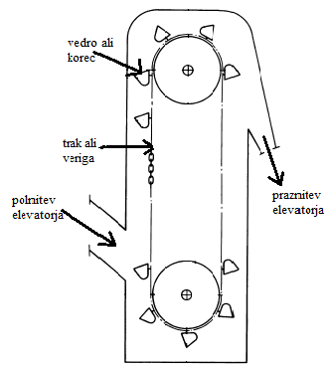

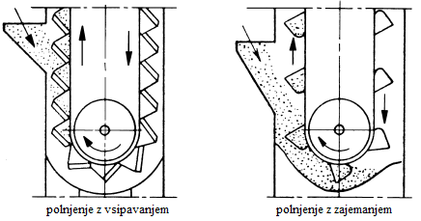

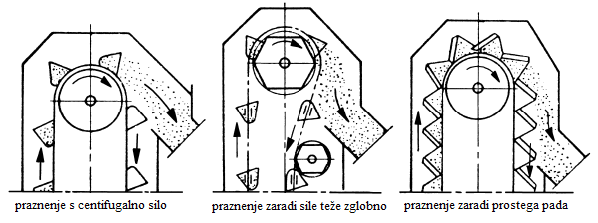
Kolikšna je tehnična storilnost (v tonah in m³) elevatorja, če ima vsako vedro 40 litrov prostornine in se v povprečju polni 70 odstotno? Med vedri je razdalja 100 cm, hitrost premikanja je 1,8 m/s, specifična masa tovora je pa 1,5 t/m³.

Koliko ton oz m³ tovora pretovori korčni elevator v 1 uri, če je prostornina enega korca 13 litrov in se polnijo povprečno 65 odstotno? Veriga s korci, med katerimi je razdalja 35 cm, se premika s hitrostjo 0,6 m/s. Specifična masa tovora je 1,2 t/m³.
Elevator v 100 minutah pretovori 85 ton tovora s specifično maso 950 kg/m³. Kolikšna je prostornina vedra, če se le-ta polnijo povprečno 72 odstotno? Razdalja med vedri je 60 cm, premikajo se pa s hitrostjo 0,5 m/s.

Elevator v 30 minutah pretovori 65 ton blaga s specifično maso 480 kg/m³. Kolikšna je hitrost te naprave, če se vedra, ki so v razdalji 220 mm, polnijo povprečno 89 odstotno? Prostornina posameznega vedra je 5 dm³.

V kolikšni razdalji so vedra elevatorja, če imajo le-ta prostornino 35 dm³ in se polnijo 67 odstotno? Elevator v 45 minutah pretovori 30 m³ tovora, njegova hitrost je pa 2 km/h.

Elevator v 4 urah pretovori 1000 ton tovora s specifično maso 1,6 t/m³. Kolikšna je njegova povprečna polnitev vedra elevatorja, če ima vsako vedro 55 litrov prostornine? Hitrost premikanja veder je 1,1 m/s, razdalja med vedri je pa 105 cm.

Kako hitro bi se morala premikati vedra elevatorja, če le-ta v 90 minutah pretovori 360 m³ tovora s specifično maso 1,4 t/m³? Vedra se v povprečju polnijo 80 odstotno, njihova prostornina je 50 litrov. Razdalja med vedri je 120 cm. Izračunaj še tehnično storilnost v tonah.

Kolikšna je prostornina vedra elevatorja, če v 1 uri pretovori 300 ton sipkega tovora s specifično maso 1,3 t/m³? Vedra se v povprečju polnijo 60 odstotno, razdalja med vedri je 75 cm. Hitrost premikanja veder je 2,1 m/s. Izračunaj še tehnično storilnost v m³.

Elevator v 60 minutah pretovori 60 m³ tovora. Prostornina posameznega vedra je 20 litrov, hitrost premikanja veder je pa 2,5 km/h. Kolikšna je razdalja med vedri, če se ta povprečno polnijo 82 odstotno?

Elevator v 130 minutah pretovori 585 ton tovora s specifično maso 900 kg/m³. Kolikšna je povprečna polnitev vedra, če ima vsako vedro 69 litrov prostornine, premikajo se pa s hitrostjo 7,2 km/h? Razdalja med vedri je 950 mm.

Elevator ima vedra prostornine 3 dm³, ki se polnijo 95 odstotno. Razdalja med njimi je 260 mm. Veriga z vedri se premika s hitrostjo 4 m/s. V kolikšnem času lahko ta elevator pretovori 8 ton pšenice s specifično maso 750 kg/m³?

